МИНИСТЕРСТВО ОБРАЗОВАНИЯ И НАУКИ

ХАРЬКОВСКИЙ НАЦИОНАЛЬНЫЙ УНИВЕРСИТЕТ РАДИОЭЛЕКТРОНИКИ

Кафедра ИИ

Дисциплина: Инженерия знаний

Отчет по лабораторной работе №3

Тема: «Функции»

Выполнили: Проверил:

Ст. гр.КН-11-3 Золотухин О.В.

Бурлай А.

Миролюбова О.

Неблиенко М.

Харьков 2014

**Цель работы**:

Изучение родовых функций в языке CLIPS и их использовании при создании продукционных систем.

**Задание**:

На основе приведенных высказываний построить И/ИЛИ дерево, продукционные правила. При помощи процедуры прямого вывода необходимо ответить на вопрос «Где же Фред?». Составьте программу на языке CLIPS, которая бы осуществляла данный поиск. Высказывания: «Фред – это колли»; «Сэм – хозяин Фреда»; «Сегодня суббота»; «Холодно в субботу»; «Фред дрессированный»; «Спаниели – хорошие собачки, а колли такие же обученные»; «Если собака хорошая и имеет хозяина, тогда она находится рядом с хозяином»; «Если в субботу тепло, то Сэм находится в парке»; «Если в субботу не тепло, то Сэм находится в музее».

**Родовые функции:**

* Родовая функция, возвращающая местонахождение хозяина в зависимости от погоды – используется для обобщения двух похожих правил, основанных на высказываниях «Если в субботу тепло, то Сэм находится в парке» и «Если в субботу не тепло, то Сэм находится в музее».

(defgeneric get-location-of-owner)

(defmethod get-location-of-owner((?weather SYMBOL (eq ?weather warm)))

(bind ?location park))

(defmethod get-location-of-owner((?weather SYMBOL (neq ?weather warm)))

(bind ?location museum))

* Родовая функция, позволяющая определить факт «день недели» как в числовом, так и в символьном формате

(defgeneric define-day-of-week)

(defmethod define-day-of-week((?day SYMBOL))

(assert (day-of-week ?day)))

(defmethod define-day-of-week((?day INTEGER (eq ?day 0)))

(assert (day-of-week monday)))

(defmethod define-day-of-week((?day INTEGER (eq ?day 1)))

(assert (day-of-week tuesday)))

(defmethod define-day-of-week((?day INTEGER (eq ?day 2)))

(assert (day-of-week wednesday)))

(defmethod define-day-of-week((?day INTEGER (eq ?day 3)))

(assert (day-of-week thursday)))

(defmethod define-day-of-week((?day INTEGER (eq ?day 4)))

(assert (day-of-week friday)))

(defmethod define-day-of-week((?day INTEGER (eq ?day 5)))

(assert (day-of-week saturday)))

(defmethod define-day-of-week((?day INTEGER (eq ?day 6)))

(assert (day-of-week sunday)))

**Программа**:

(defgeneric get-location-of-owner)

(defmethod get-location-of-owner((?weather SYMBOL (eq ?weather warm)))

(bind ?location park))

(defmethod get-location-of-owner((?weather SYMBOL (neq ?weather warm)))

(bind ?location museum))

(defgeneric define-day-of-week)

(defmethod define-day-of-week((?day SYMBOL))

(assert (day-of-week ?day)))

(defmethod define-day-of-week((?day INTEGER (eq ?day 0)))

(assert (day-of-week monday)))

(defmethod define-day-of-week((?day INTEGER (eq ?day 1)))

(assert (day-of-week tuesday)))

(defmethod define-day-of-week((?day INTEGER (eq ?day 2)))

(assert (day-of-week wednesday)))

(defmethod define-day-of-week((?day INTEGER (eq ?day 3)))

(assert (day-of-week thursday)))

(defmethod define-day-of-week((?day INTEGER (eq ?day 4)))

(assert (day-of-week friday)))

(defmethod define-day-of-week((?day INTEGER (eq ?day 5)))

(assert (day-of-week saturday)))

(defmethod define-day-of-week((?day INTEGER (eq ?day 6)))

(assert (day-of-week sunday)))

(defrule start

=>

(assert (breed fred collie))

(assert (owner-of sam fred))

(define-day-of-week 5)

(assert (trained fred)))

(defrule weather

(day-of-week saturday)

=>

(assert (weather cold)))

(defrule good-dog

(or (breed ?dog spaniel) (and (breed ?dog collie) (trained ?dog)))

=>

(assert (good-dog ?dog)))

(defrule location-near-owner

(good-dog ?dog)

(owner-of ?owner ?dog)

(located ?owner ?location)

=>

(assert (located ?dog ?location)))

(defrule location-of-owner

(owner-of sam ?dog)

(day-of-week saturday)

(weather ?weather)

=>

(bind ?location (get-location-of-owner ?weather))

(assert (located sam ?location)))

(defrule result

(located fred ?location)

=>

(printout t "Fred's location is "?location crlf))

**Результат выполнения**:

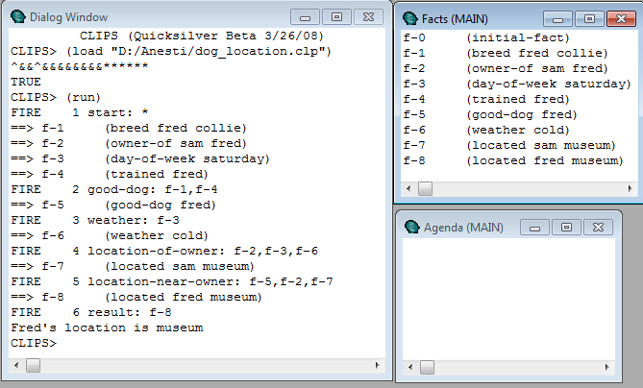

**Выводы**:

В данной лабораторной работе мы изучили родовые функции языка CLIPS и их использование при создании продукционных систем.